# Oracle远程安装

工具xmanager4.0+xshell

因为在本机安装两次（CentOs系统）都没什么问题，但当在服务器上远程安装时就会出现x-server display 出错，原来是Redhat远程无图形界面，需要xmanager4.0引导。（巨坑）

安装手册:

在Root用户下执行以下步骤：

1）修改用户的SHELL的限制，修改/etc/security/limits.conf文件

输入命令：vi /etc/security/limits.conf，按i键进入编辑模式，将下列内容加入该文件。

[?](http://www.jb51.net/article/53769.htm)

|  |  |
| --- | --- |
|  | oracle soft nproc 2047    oracle hard nproc 16384    oracle soft nofile 1024    oracle hard nofile 65536 |

编辑完成后按Esc键，输入“:wq”存盘退出

2）修改/etc/pam.d/login 文件，输入命令：vi /etc/pam.d/login，按i键进入编辑模式，将下列内容加入该文件。

[?](http://www.jb51.net/article/53769.htm)

|  |  |
| --- | --- |
|  | session required /lib/security/pam_limits.so    session required pam_limits.so |

编辑完成后按Esc键，输入“:wq”存盘退出

3）修改linux内核，修改/etc/sysctl.conf文件，输入命令: vi /etc/sysctl.conf ，按i键进入编辑模式，将下列内容加入该文件

[?](http://www.jb51.net/article/53769.htm)

|  |  |
| --- | --- |
|  | fs.file-max = 6815744    fs.aio-max-nr = 1048576    kernel.shmall = 2097152    kernel.shmmax = 2147483648    kernel.shmmni = 4096    kernel.sem = 250 32000 100 128    net.ipv4.ip_local_port_range = 9000 65500    net.core.rmem_default = 4194304    net.core.rmem_max = 4194304    net.core.wmem_default = 262144    net.core.wmem_max = 1048576 |

编辑完成后按Esc键，输入“:wq”存盘退出

4）要使 /etc/sysctl.conf 更改立即生效，执行以下命令。 输入：sysctl -p 显示如下：

[?](http://www.jb51.net/article/53769.htm)

|  |  |
| --- | --- |
|  | linux:~ # sysctl -p    net.ipv4.icmp_echo_ignore_broadcasts = 1    net.ipv4.conf.all.rp_filter = 1    fs.file-max = 6815744    fs.aio-max-nr = 1048576    kernel.shmall = 2097152    kernel.shmmax = 2147483648    kernel.shmmni = 4096    kernel.sem = 250 32000 100 128    net.ipv4.ip_local_port_range = 9000 65500    net.core.rmem_default = 4194304    net.core.rmem_max = 4194304    net.core.wmem_default = 262144    net.core.wmem_max = 1048576 |

5）编辑 /etc/profile ，输入命令：vi /etc/profile，按i键进入编辑模式，将下列内容加入该文件。

[?](http://www.jb51.net/article/53769.htm)

|  |  |
| --- | --- |
|  | if [ $USER = "oracle" ]; then    if [ $SHELL = "/bin/ksh" ]; then    ulimit -p 16384    ulimit -n 65536    else    ulimit -u 16384 -n 65536    fi    fi |

编辑完成后按Esc键，输入“:wq”存盘退出

6）创建相关用户和组，作为软件安装和支持组的拥有者。

创建Oracle用户和密码,输入命令：

[?](http://www.jb51.net/article/53769.htm)

|  |  |
| --- | --- |
|  | useradd -g oinstall -g dba -m oracle    passwd oracle |

然后会让你输入密码，密码任意输入2次，但必须保持一致，回车确认。

7）创建数据库软件目录和数据文件存放目录，目录的位置，根据自己的情况来定，注意磁盘空间即可，这里我把其放到oracle用户下,例如：

输入命令：

[?](http://www.jb51.net/article/53769.htm)

|  |  |
| --- | --- |
|  | mkdir /home/oracle/app    mkdir /home/oracle/app/oracle    mkdir /home/oracle/app/oradata    mkdir /home/oracle/app/oracle/product |

8)更改目录属主为Oracle用户所有，输入命令：

[?](http://www.jb51.net/article/53769.htm)

|  |  |
| --- | --- |
| 1 | chown -R oracle:oinstall /home/oracle/app |

9)配置oracle用户的环境变量，首先，切换到新创建的oracle用户下,

输入：su – oracle ，然后直接在输入 ： vi .bash_profile

按i编辑 .bash_profile,进入编辑模式，增加以下内容：

[?](http://www.jb51.net/article/53769.htm)

|  |  |
| --- | --- |
|  | export ORACLE_BASE=/home/oracle/app    export ORACLE_HOME=$ORACLE_BASE/oracle/product/11.2.0/dbhome_1    export ORACLE_SID=orcl    export PATH=$PATH:$HOME/bin:$ORACLE_HOME/bin    export LD_LIBRARY_PATH=$ORACLE_HOME/lib:/usr/lib |

编辑完成后按Esc键，输入“:wq”存盘退出

打开xmanger

打开一个终端，运行unzip命令解压oracle安装文件，如：

输入命令：

[?](http://www.jb51.net/article/53769.htm)

|  |  |
| --- | --- |
|  | unzip linux.x64_11gR2_database_1of2.zip    unzip linux.x64_11gR2_database_2of2.zip |

解压完成后 cd 进入其解压后的目录database

输入命令：

cd database

开始安装

./runInstaller

在服务器上执行runInstaller这样需要图形界面安装的命令时，在本机会自动弹出图形界面，至此xmanager的被动模式已经配置完成。

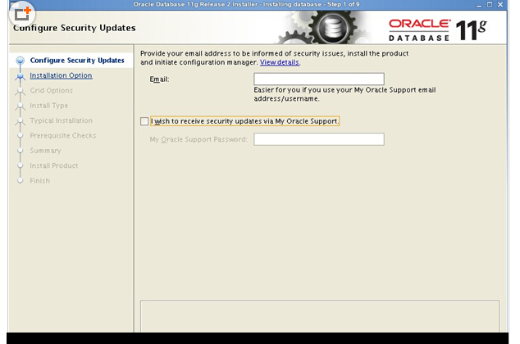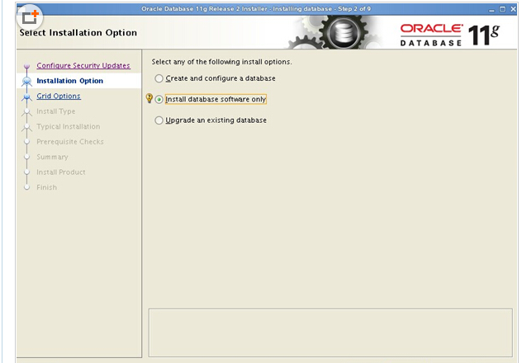

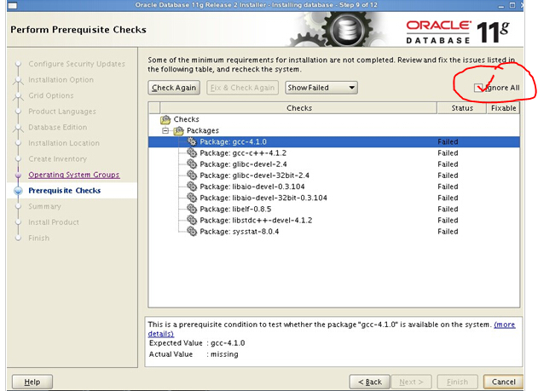

注意此处虽然缺少相关jar包 但勾上ignore All 对运行无影响